Mục tiêu:
Kết thúc bài thực hành này bạn có khả năng
- Xây dựng được các DAO làm việc với CSDL
- Xây dựng được các trang ứng dụng quản lý dữ liệu CRUD
- Sắp xếp dữ liệu truy vấn tùy biến theo tham số
- Truy vấn phân trang dữ liệu

PHẦN I
Bài 1 (2 điểm)
Xây dựng DAO làm việc với CSDL J5Shop.sql (tải về từ tài nguyên học liệu) và thực hiện theo hướng dẫn sau:
- Chạy J5Shop.sql để tạo CSDL J5Shop
- Khai báo bổ sung thư viện cần thiết cho dự án
<dependency>
<groupId>org.springframework.boot</groupId>
<artifactId>spring-boot-starter-data-jpa</artifactId>
</dependency>
<dependency>
<groupId>com.microsoft.sqlserver</groupId>
<artifactId>mssql-jdbc</artifactId>
<scope>runtime</scope>
</dependency>
- Khai báo kết nối CSDL
spring.datasource.url=jdbc:sqlserver://localhost;database=J5Shopspring.datasource.username=sa spring.datasource.password=******
spring.datasource.driverClassName=com.microsoft.sqlserver.jdbc.SQLServerDriver spring.jpa.hibernate.dialect=org.hibernate.dialect.SQLServer2014Dialect spring.jpa.show-sql=false
spring.jpa.hibernate.ddl-auto = none
- Tạo các lớp Entity ánh xạ với CSDL

  - Category
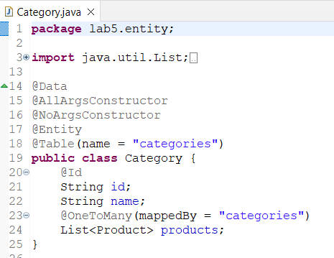

  - Product
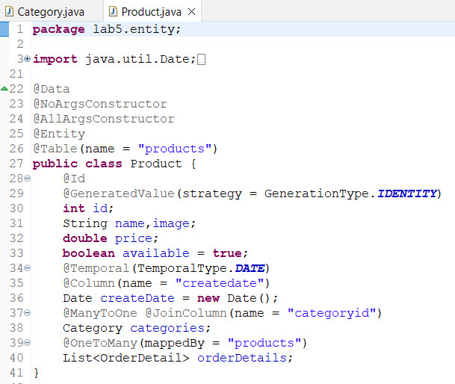

  - Account

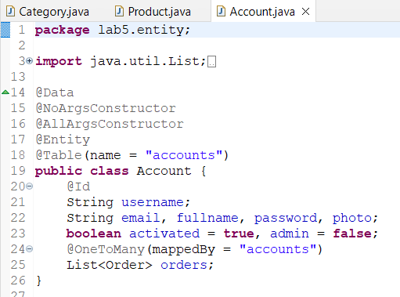

  - Order
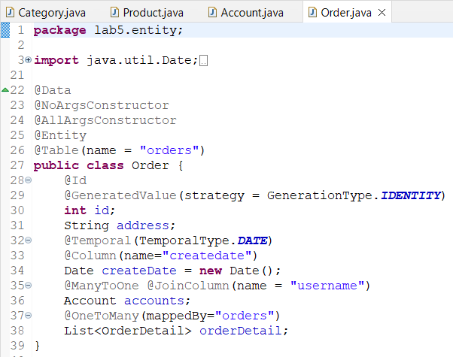

  - OrderDetail

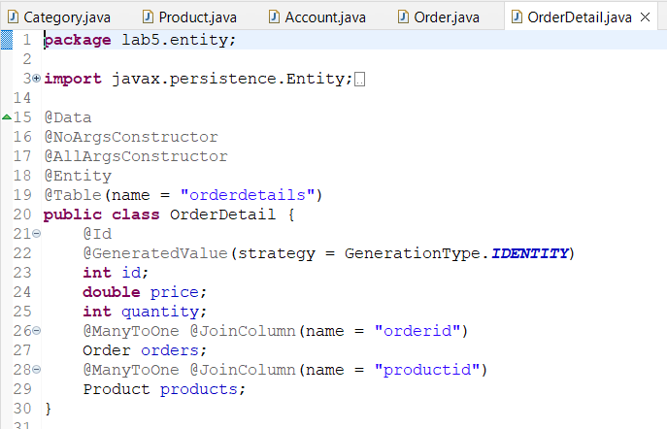

- Tạo các interface DAO để làm việc với CSDL
public interface CategoryDAO extends JpaRepository<Category, String>{}
public interface ProductDAO extends JpaRepository<Product, Integer>{} public interface AccountDAO extends JpaRepository<Account, String>{} public interface OrderDAO extends JpaRepository<Order, Long>{}
public interface OrderDetailDAO extends JpaRepository<OrderDetail, Long>{}

Bài 2 (2 điểm)
Quản lý CRUD của Category:
CategoryController.java:
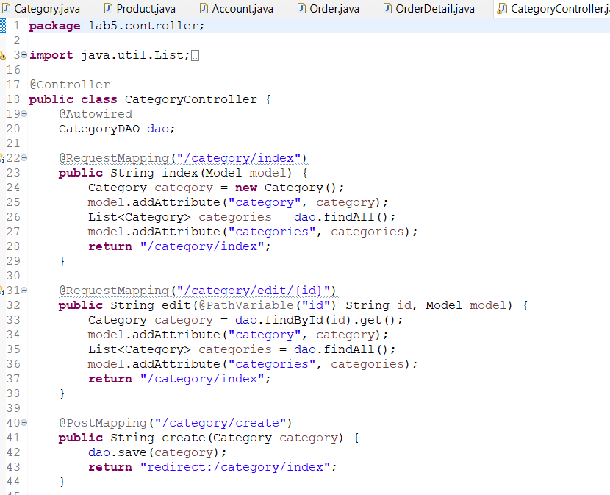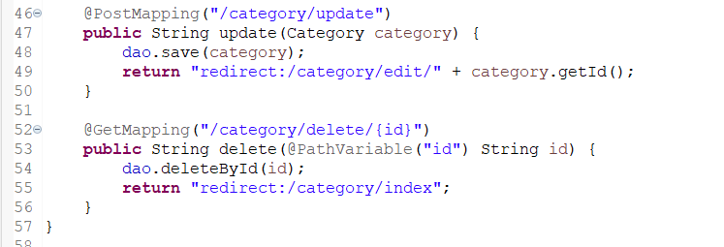
Category/index.jsp:
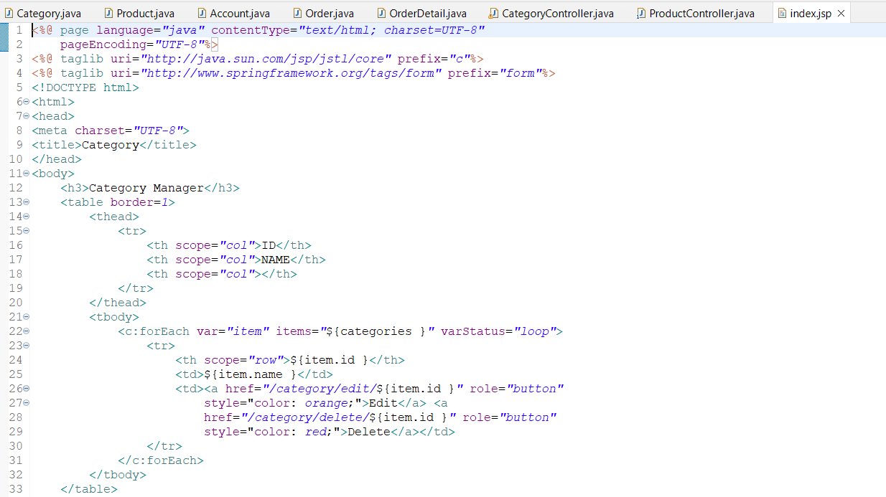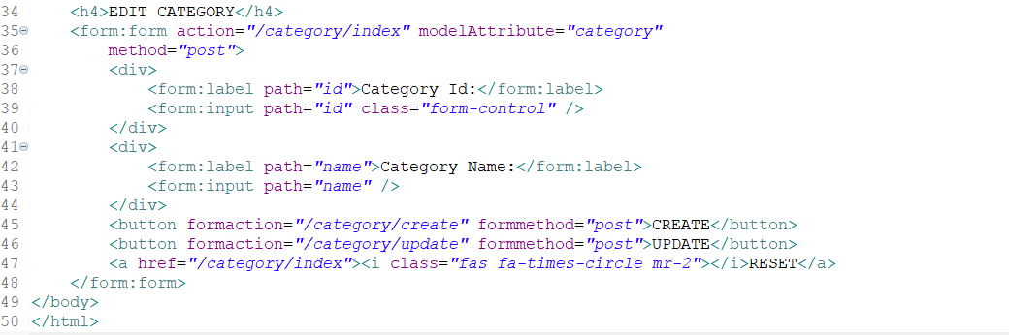

Bài 3 (1 điểm)
Giảng viên cho thêm quản lý CRUD của một table khác trong CSDL J5Shop

PHẦN II
Bài 3 (2 điểm)
Xây dựng trang web cho phép sắp xếp giảm dần theo cột được chọn trên header của table như hình sau, khởi đầu thì sắp theo giá.
ProductController.java: 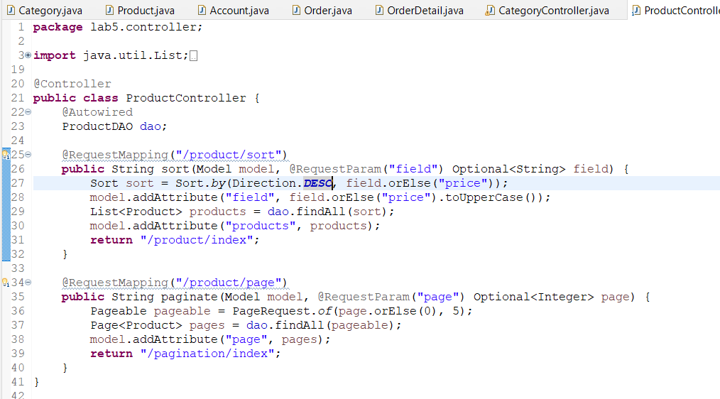

Product/index.jsp:
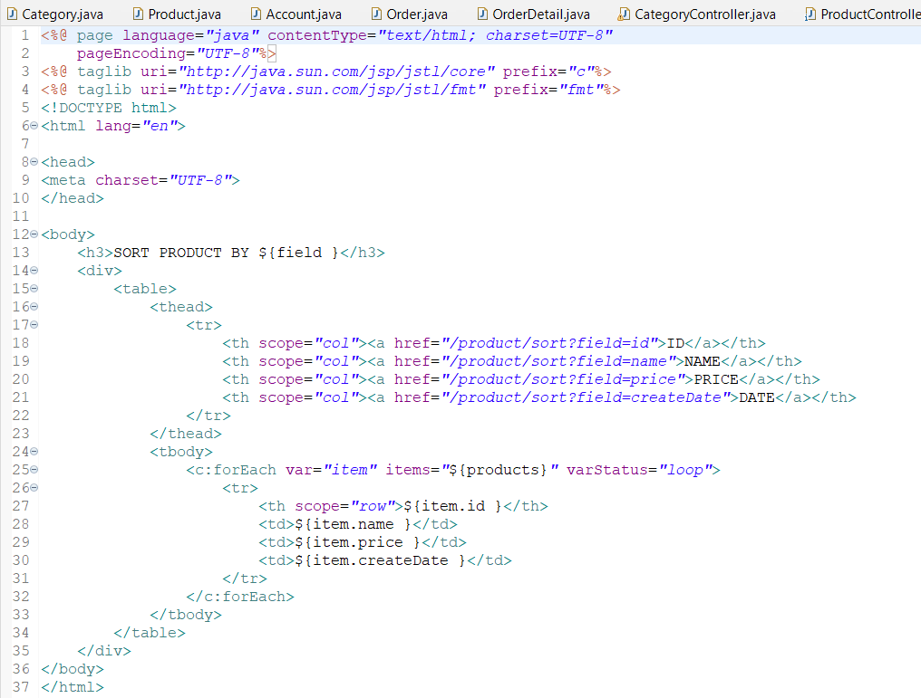

Bài 4 (2 điểm)
Xấy dựng trang web cho phép phân trang (mỗi trang 5 sản phẩm) như hình sau
ProductController.java:

Pagination/index.jsp:
